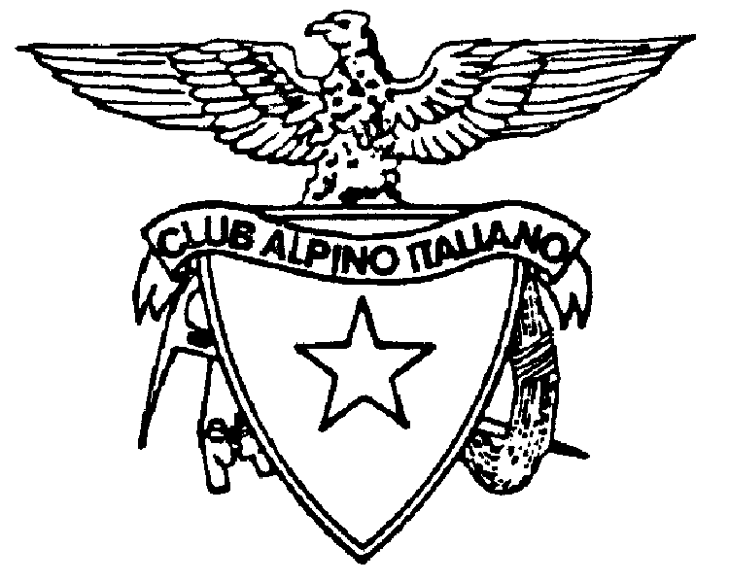
CLUB ALPINO ITALIANO
SEZIONE DI VALFURVA

PROGRAMMA DELLE GITE SCI-ALPINISTICHE INVERNO - PRIMAVERA 2019

SCI ALPINISMO AL CHIARO DI LUNA

Venerdi' 21 Dicembre 2018 S.Caterina Valfurva
Martedi' 22 Gennaio 2019 Le Motte di Oga
Martedi' 19 Febbraio 2019 Livigno
Martedi' 19 Marzo 2019 S.Caterina Valfurva
Ritrovo presso sede CAI Valfurva ore 19,00

GITE ED ESCURSIONI DI SCI ALPINISMO

Domenica 13 Gennaio 2019 - Sci alpinismo al Monte delle Mine mt. 2871 (Livigno)
Ritrovo per organizzazione: venerdì 11 gennaio 2019 ore 21.00 sede CAI
Coordinatore: Bertolina Eugenio.

Domenica 27 Gennaio 2019 - Gita sci alpinistica ed escursionistica con gli sci e con le ciaspole in Valfurva
Ritrovo per organizzazione: venerdì 25 gennaio 2019 ore 21.00 sede CAI
Coordinatore: Compagnoni Silvano.
Domenica 3 Febbraio 2019 - GITA DI SCI ALPINISMO CONDIVISA DALLE SEZIONI CAI ALTA VALTELLINA CON PARTICOLARE
ATTENZIONE AI GIOVANI. ZONA ALTA VALTELLINA.
Ritrovo per organizzazione venerdi' 1 Febbraio 2019 ore 21.00 sede CAI

Venerdi' 8 Febbraio 2019 - INTRODUZIONE ALLO SCI ALPINISMO E SICUREZZA Lezione Teorica ORE 21.00 Sede CAI
Domenica 10 Febbraio 2019 - INTRODUZIONE ALLO SCI ALPINISMO E SICUREZZA Lezione Pratica.
Ritrovo per organizzazione: venerdì 8 febbraio 2019 ore 21.00 sede CAI
Coordinatore: Antonioli Renato.

Domenica 24 Febbraio 2019 - Gita Sci Alpinistica in Val Tartano ( Passo di Porcile mt. 2290 )
Ritrovo per organizzazione Venerdi’ 22 febbraio 2019 ore 21.00 SEDE CAI
Coordinatore Compagnoni Nadia
Dal 2 al 9 Marzo 2019 - SCI ALPINISMO IN CAPPADOCIA (Turchia) in collaborazione con PLANET TREK TRAVEL
Programma dettagliato su sito caivalfurva e facebook cai valfurva
Prenotazione Obbligatoria entro il 21 Dicembre 2018
Per Info Bertolina Luciano 335 8044012

Dal 14 MARZO 2019 - 30° Raduno sci alpinistico internazionale dell’Ortles-Cevedale 2019 - serie di gite sci alpi-
Al 17 MARZO 2019 nistiche nel gruppo Ortles – Cevedale - Parco Nazionale dello Stelvio – Alta Valtellina
Organizzazione Sede CAI Valfurva - per info Bertolina Luciano 335 8044012, mail: valfurva@caialtavaltellina.it oppure urfber@tin.it - programma completo sul sito www.caialtavaltellina.it – www.facebook.com/cai valfurva

Dal 23 al 24/25 Marzo 2019 - Gite Sci Alpinistiche sui MONTI DELLA LAGA (AMATRICE) in collaborazione con CAI AMATRICE
Programma dettagliato su sito e facebook CAI VALFURVA
Prenotazione Obbligatoria entro il 18 Febbraio 2019
Per Info: Bertolina Luciano 335 8044012

Domenica 7 Aprile 2019 - GITA SCI ALPINISTICA RIF. CASATI E MONTE CEVEDALE mt. 3769 con Discesa in VAL MARTELLO.
Prenotazione entro 27 Marzo 2019 Info CAI VALFURVA 335 8044012 Luciano Bertolina
Ritrovo per Organizzazione Venerdi' 5 Aprile 2019 ore 21.00 SEDE CAI

Lunedi' 22 Aprile 2019 - Gita Sci Alpinistica alla Punta Cadini mt. 3524
Ritrovo per organizzazione: Venerdi’ 19 Aprile 2019 ore 22.00 sede CAI
Coordinatore: Compagnoni Remo

ANTEPRIMA ESTATE/AUTUNNO 2019

Sabato 7 Domenica 8 SETTEMBRE 2019 ESCURSIONI E ASCENSIONI IN DOLOMITI SASSOLUNGO E MARMOLADA
Programma su sito CAIALTAVALTELLINA/VALFURVA e Facebook CAI VALFURVA
INFO: CAI VALFURVA 335 8044012 Luciano Bertolina

Dal 29 SETTEMBRE 2019 TREKKING ALL'ISOLA D'ELBA – PIANOSA – CAPRAIA IN COLLABORAZIONE CON LE ISOLE D'ITALIA T.O
Al 6 OTTOBRE 2019 PRENOTAZIONE OBBLIGATORIA ENTRO IL 20 MARZO 2019
INFO PER PROGRAMMA E PRENOTAZIONE CAI VALFURVA Luciano Bertolina 335 8044012

P.S.:nella riunione che precede la gita sarà indicata l’attrezzatura e il percorso che può essere modificato per cause di forza maggiore.
Saranno effettuate gite sci alpinistiche anche nelle domeniche non indicate nel programma. L’organizzazione delle stesse è sempre presso la Sede CAI il venerdì sera precedente dalle ore 21.00 alle ore22.00
Per la partecipazione alle attività proposte è vivamente consigliato essere in regola con l’iscrizione al CAI.

Il Consiglio Direttivo

